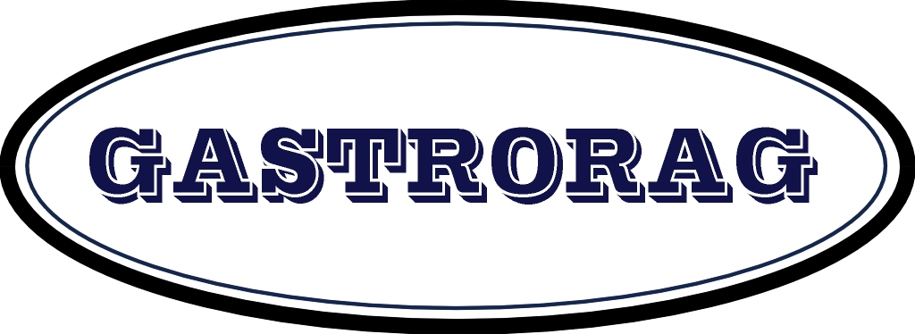

ПРОТИРОЧНАЯ МАШИНА ДЛЯ ТВЕРДОГО СЫРА И СУХАРЕЙ

РУКОВОДСТВО ПО ЭКСПЛУАТАЦИИ

МОДЕЛЬ: CG55SH

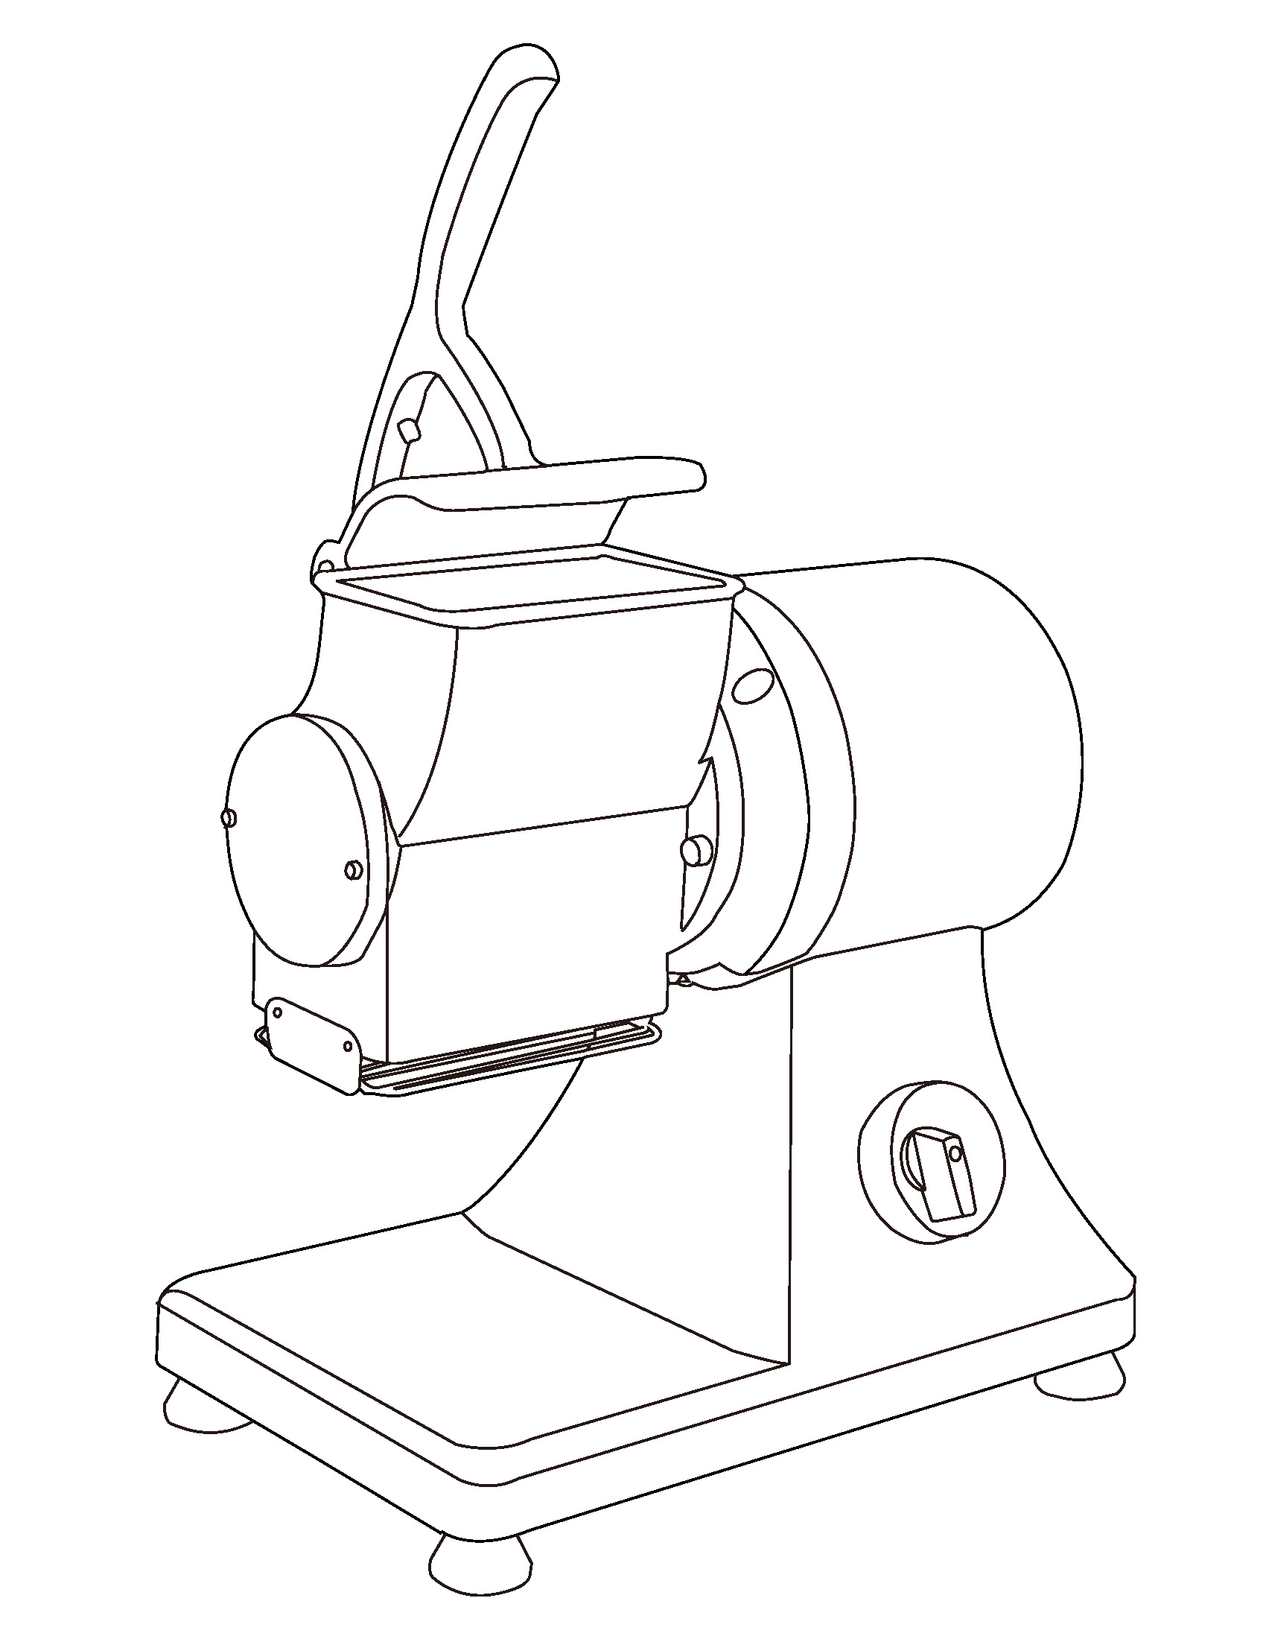
CG55SH

ОСНОВНЫЕ ТЕХНИЧЕСКИЕ ПАРАМЕТРЫ

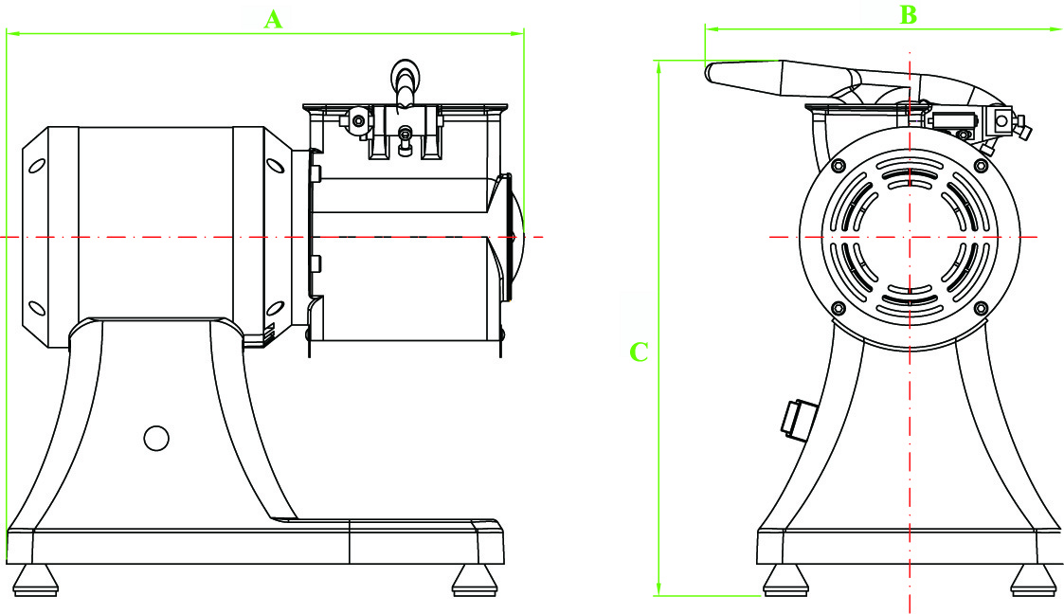

МОДЕЛЬ | ПОДАЧА НАПРЯЖЕНИЯ | МОЩНОСТЬ | ОБ.МИН. | A  (ДЛИНА, ММ) | B  (ШИРИНА, ММ) | C  (ВЫСОТА, ММ)
CG55SH | 230В/50Гц или 110В/60Гц | 550Вт | 1440 | 405 | 280 | 420

ВСТУПЛЕНИЕ

Наши машины сделаны из алюминиевого сплава, и они устойчивы к воздействию кислот, солей и устойчивы к окислению.
Срок эксплуатации машины напрямую зависит от соблюдения правил эксплуатации и технического обслуживания.

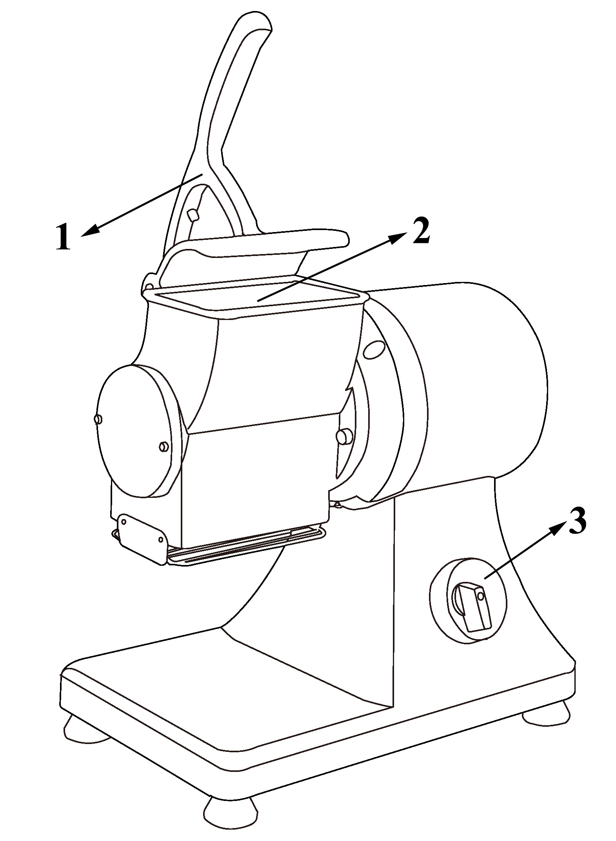
1) Нажимной рычаг 2) Воронка для продукта 3) Переключатель

РУКОВОДСТВО ПО ЭКСПЛУАТАЦИИ

1) Установите протирочную машину с переключателем (3) лицом к оператору. Убедитесь, что подаваемое напряжение соответствует данным, указанным на шильдике.
2) Вставьте вилку в розетку, поместите продукт, который необходимо протереть, в воронку для продукта (2), закройте прижимной рычаг (1) и нажмите зеленую кнопку, чтобы включить машину.
ПРЕДУПРЕЖДЕНИЕ! Прижимной рычаг оснащен микровыключателем, который останавливает машину, если прижимной рычаг открыт. При закрытии прижимного рычага машина автоматически включится, даже без повторного нажатия на зеленую кнопку.
3) Не работайте с машиной, если воронка для продукта пуста.
4) Чтобы предотвратить перегрев электродвигателя, отключайте машину на 15 минут. После перерыва можете приступать к работе.
5) Нажимайте рукоятку плавно и равномерно, чтобы достичь хороших результатов. Вы можете измельчать на терке сухой хлеб, твердый сыр, орехи, шоколад и другие продукты. Не пытайтесь измельчить на терке мягкий сыр или же подобные продукты.

ЧИСТКА МАШИНЫ

1) Перед тем, как выполнять чистку машины, всегда отключайте ее от сети питания.
2) Ослабьте боковую обшивку ролика на левой створке и выньте ролик. Также почистите створку и внутреннюю часть корпуса.
3) Для чистки машины используйте влажную ткань и моющее средство, затем высушите машину. Полностью чистите машину каждый день после ее эксплуатации.

ТЕХНИЧЕСКОЕ ОБСЛУЖИВАНИЕ
Совершенно необходимо, чтобы техническое обслуживание оборудования выполнял квалифицированный персонал. Если вы снимаете какие-либо детали, убедитесь, что они будут установлены в исходное место назначения.

ВАЖНО: техническое обслуживание необходимо выполнять после отключения оборудования от сети электропитания.

